EROTICKÁ FANTASY POKRAČUJE
Druhý díl série Vlci zvěrokruhu
Praha 17. 08. 2023
Nakladatelství COSMOPOLIS, součást Nakladatelského domu GRADA, vydává pokračování napínavé new adult erotické fantasy série. Osudové pouto, druhý díl série Vlci zvěrokruhu, nabízí ještě více napětí a pikantní chtíčem zmítanou vlčí romanci, která vás pohltí.
„Kaden mě naučil bojovat a Stella mě naučila být vlkem. A během toho všeho jsem si také osvojila, jak používat svůj dar od Měsíční bohyně. Chtěla jsem se dostat pryč a vrátit se ke své pravé smečce, tak či onak. Jen jsem musela počkat, až nastane správná chvíle.“

Erotikou protkaný milostný trojúhelník!

Osudové pouto
Vlci zvěrokruhu

Ayla, vyvrženec smečky Raka, našla své místo ve třinácté smečce Hadonoše. Když je její nová rodina napadena smečkou Lvů, Ayla za ni statečně bojuje. Nakonec ji Lvi unesou. Alfa vůdce Jordan, její Slunečními čarodějkami vyvolený partner, s ní má totiž velké plány. Odolá Ayla partnerskému poutu? Dokáže se znovu vrátit ke své smečce a především ke Kadenovi, který je pro ni tím jediným a pravým? A jak se postaví k dalším odhalením o své rodině a Slunečních čarodějkách?

304 stran, formát 145×205, měkká vazba s klopami, 449 Kč, odkaz: Osudové pouto

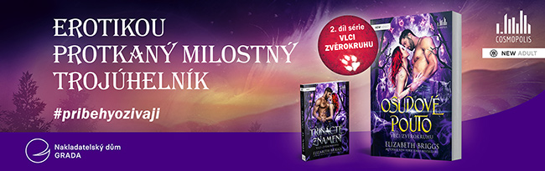
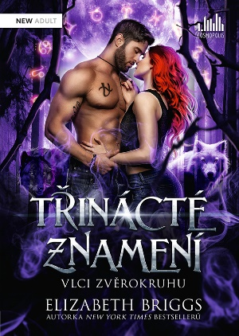
Třinácté znamení
Vlci zvěrokruhu

První díl romantické fantasy série Vlci zvěrokruhu.
Ayla se cítí jako vyděděnec, nikdy nebyla uznána jako právoplatný člen smečky znamení Raka. Naděje vkládá do Konvergence – shromáždění všech smeček, kde získá nejen schopnost přeměňovat se ve vlka, ale bude jí také přidělen osudový partner vyvolený Slunečními čarodějkami. Naplní se konečně její sen o lepším životě?

320 stran, formát 145×205, měkká vazba s klopami, 449 Kč, odkaz: Třinácté znamení

O autorce:
Elizabeth Briggs je NY Times bestsellerovou autorkou paranormálních a fantazijních romancí s odvážnými hrdinkami a neohroženými hrdiny. Zároveň je jednou z pěti nejprodávanějších autorek fantasy romancí na Amazonu. Její knihy nepostrádají nečekané zvraty, erotické scény a samozřejmě happy end.
Sledujte autorku na jejích sociálních sítích:
- @elizabethbriggsbooks
- @ElizabethBriggsAuthor
- @elizabethbriggs
- elizabethbriggs.com

Kontaktní údaje:
Veronika Barešová, PR a propagace, +420 737 263 431, baresova@grada.cz
GRADA Publishing, a.s., U Průhonu 22, Praha 7

O společnosti GRADA Publishing:
Nakladatelský dům GRADA Publishing, a.s. si od roku 1991 drží pozici největšího tuzemského nakladatele odborné literatury. Ročně vydává téměř 400 novinek ve 150 edicích z více než 40 oborů.
Od roku 2015 nakladatelský dům rychle expanduje i mimo oblast kvalitní odborné literatury. Tradiční značka GRADA zůstává vyhrazena odborným knihám ze všech odvětví a oblastí lidské činnosti. A ani pět novějších značek nakladatelství na knižním trhu jistě nepřehlédnete.
První, u čtenářů úspěšnou značkou je COSMOPOLIS, přinášející zahraniční i českou beletrii všech žánrů.
Další již zavedenou značkou je BAMBOOK, značka dětské literatury předkládající malým čtenářům díla českých i zahraničních autorů a ilustrátorů.
Značkou věnující se poznání, tématům z oblasti zdravého životního stylu, body-mind, spiritualitě či ekologii je ALFERIA.
Akvizicí získaná značka METAFORA rozšiřuje nabídku nakladatelského domu o další kvalitní beletrii i zájmovou a populárně naučnou literaturu.
Prozatím poslední, rychle rostoucí značkou Nakladatelského domu GRADA je BOOKPORT, unikátní projekt online knihovny, který již dnes disponuje třetinou všech e-knih v ČR.
Více na www.grada.cz.

Další informace
GRADA Publishing, a.s., U Průhonu 22, Praha 7, +420 220 386 401, info@grada.cz

